Добрый день!
Вас приветствует Театр Занимательной Науки!
13 ноября 2004 года состоялся первый показ представления «В гостях у Э.З.». На сегодняшний день в нашем активе уже пять научных шоу («Кафе Физических Чудес», «Наследие Архимеда», «Его величество Эксперимент!», «Сила есть, ума не надо!?...»), уверенность в полезности, необходимости и ценности нашего дела и всего одна проблема, с которой мы столкнулись: вдвоем реализовать всё, что задумано очень сложно.
Мы уверенны, что есть люди, близкие нам по духу, интересующиеся тем, чем мы занимаемся и готовые помочь ТЗН.
Приглашаем Вас войти в круг этих энтузиастов!
Мы предлагаем объединиться в Команду Поддержки, которая способствовала бы развитию дела ТЗН.
Время и место первого сбора:
1 декабря 2007 года (суббота), 17:00.
Центр развития творчества детей и юношества (ЦРТДиЮ) «Некрасовка», Лаборатория НИИЧаВо (к. №18).
Адрес: Москва, ЮВАО, р-н Некрасовка, ул. 1-ая Вольская, д. 1, корп. 3.
Проезд: от станции метро Выхино, автобус № 722 (или маршрутка № 355м) до остановки «2-ая Вольская улица» или от ж/д платформы «Люберцы-1», и далее автобусами (или маршрутками) № 564, 722, 723, 726, 355м до остановки «2-ая Вольская улица».
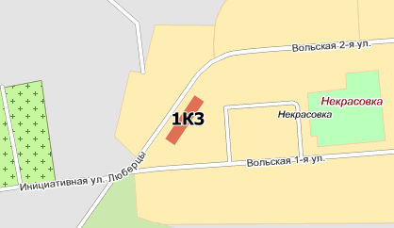
Ждем от Вас:
- Обязательного подтверждения Вашего участия (по почте или телефону) до 20 ноября.
- К первому сбору предлагаем Вам задание:
а) Ознакомьтесь с разделом «О ТЗН» нашего сайта http://www.t-z-n.ru/about.htm и выберите в нем то, с чем Вы не согласны или что вызывает сомнение.
б) Предложите направления работы нашей команды, её отдельные дела и то, что было бы интересно лично Вам.
До встречи!
Сергей и Юра.

